Образец документов необходимых с КП

1. сертификат/отказанное письмо
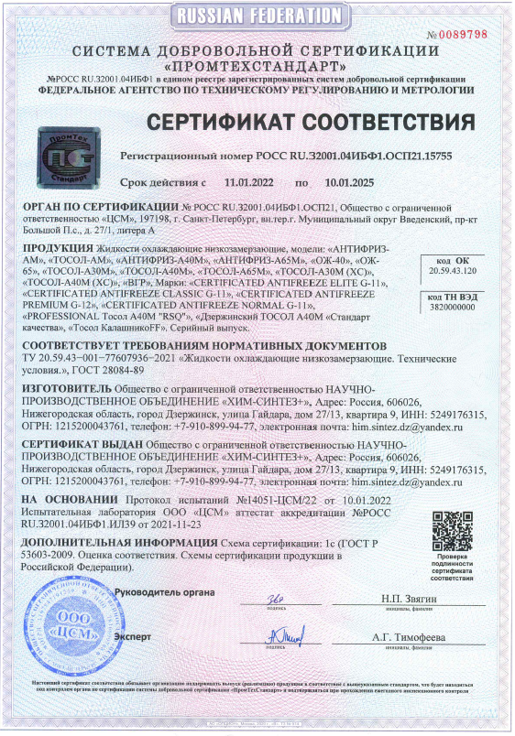
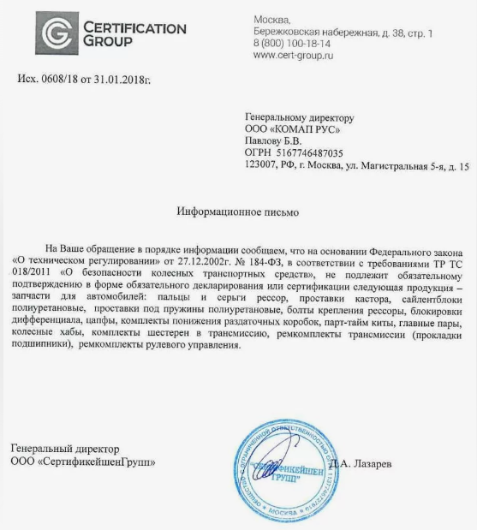

2. тех. описание, паспорт/руководство
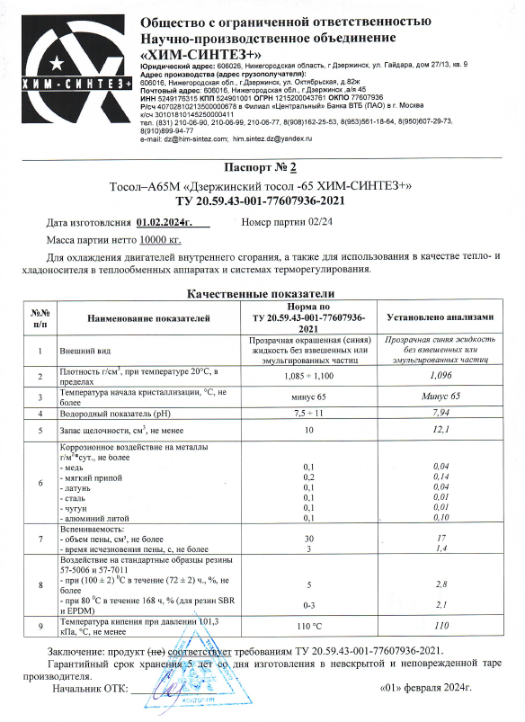
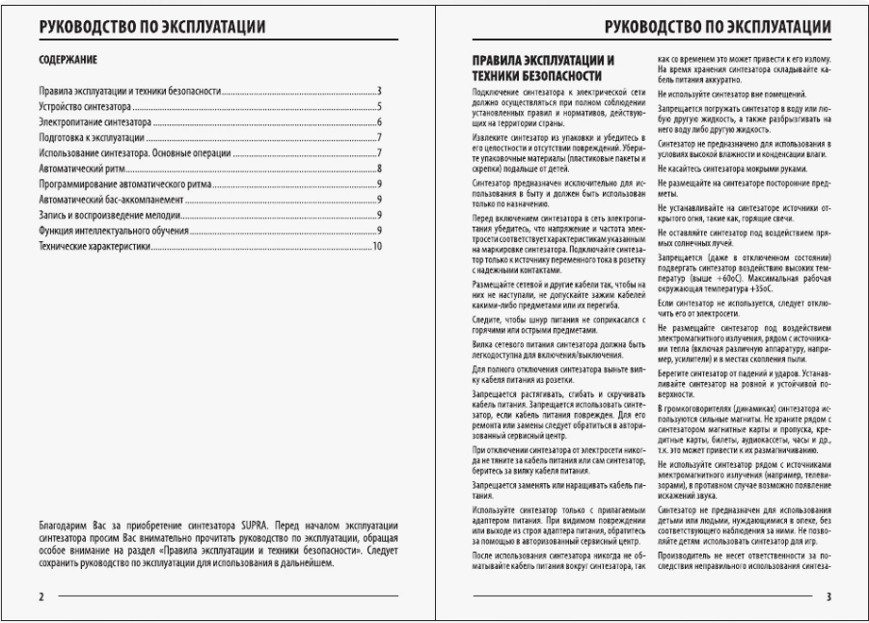

3. укажите все и габариты за единицу

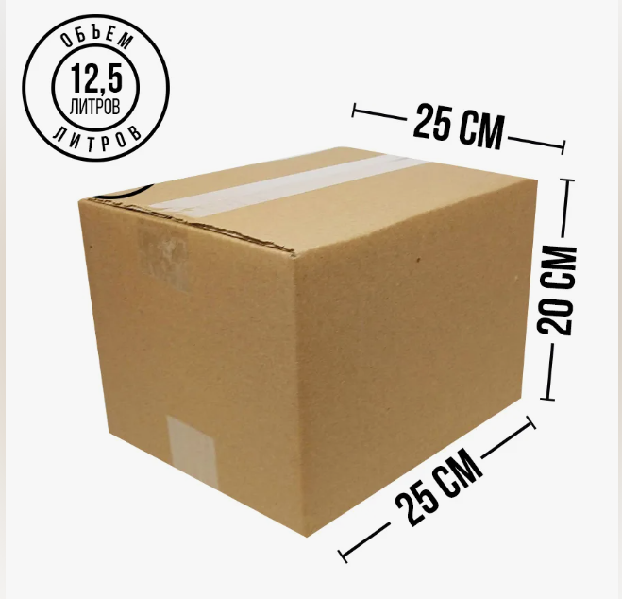

4. для тендера нужно письмо на вашем оф. Бланке
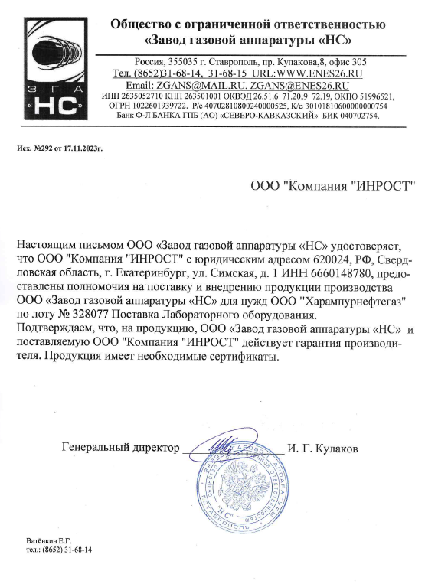

Настоящим письмом (название вашей орг) удостоверяет, что Общество с ограниченной ответственностью "Компания "ИНРОСТ" с юридическим адресом 620024, РФ, Свердловская область, г. Екатеринбург, ул. Симская, д. 1., ИНН 6660148780, предоставлены полномочия на поставку и внедрению продукции производства (название производителя) для нужд (данные нужно взять из письма) по лоту (данные нужно взять из письма)

Подтверждаем, что, на продукцию, произведенную (название производителя) и поставляемую ООО "Компания "ИНРОСТ" действует гарантия производителя. Продукция имеет необходимые сертификаты.

